
Groupe 3

LU3IN003 - 2024 Projet d’algorithmique
Yanis Saadi Dit Saada
Ines Harraoui

Sommaire

I. Partie théorique
- Algorithme I
- Algorithme II
- Algorithme III

II. Mise en œuvre
- Implémentation
- Analyse de complexité expérimentale
- Utilisation de l’algorithme glouton

I. Partie théorique
- Algorithme I

Question 1
a) Si V[i]≤S, alors, m(S) = 1+m(s−V[i],i-1), sinon m(S) = m(s,i−1)
b) m(s, i) : représente le nombre minimum de bocaux nécessaires.
- Cas de base :
  - Si s=0, alors m(0,i)=0 (aucun bocal nécessaire)
  - Si s<0, alors m(s,i)=+∞ (impossible)
- Récurrence pour s>0 :
  - Option 1 : Aucun bocal de type V[i] ne peut être utilisé, donc m(s,i)=m(s,i−1)
  - Option 2 : On peut utiliser un bocal de type V[i], donc m(s,i)=1+m(s−V[i],i)
Si V[i]≤S , m(s,i) vaut le minimum des deux options : m(s,i) = min(m(s,i−1),1+m(s−V[i],i)).
3. Conclusion : m(s,i) représente bien le nombre minimum de bocaux nécessaires pour ranger la quantité exacte, S.

Question 2
____________________________________________________________________
Algorithme m(s : entier , i : entier , V : tableau d’entiers) : entier
Si s == 0 alors
Retourner 0
Fin
Sinon si s < 0 ou i < 0 alors
Retourner +∞
Fin
SansBocal ← m(s, i - 1, V)
AvecBocal ← m(s - V[i], i, V) + 1
Retourner min(SansBocal, AvecBocal)

____________________________________________________________________
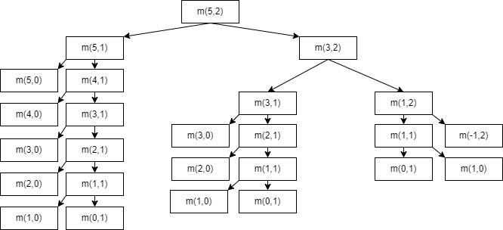
Question 3

Question 4
Dans l’arbre ci-dessus, m(1,1) apparaît 3 fois.
On remarque que pour S = 3, m(1,1) apparaît 2 fois et pour S = 1, m(1,1) apparaît qu’une fois.
On en déduit la relation suivante : pour S = 1, m(1,1) n’apparaît qu’une fois et pour tout S impair, m(1,1) apparaît ⌊S/2⌋ fois, avec k un entier.

- Algorithme II

Question 5
a) Ordre de remplissage des cases du tableau M, de taille (S+1) × K :
- On initialise M[0][i] à 0.
- On initialise M[s][0] à +∞, sauf pour s = 0.
- Pour chaque valeur de s, de 0 à S, et pour chaque i, de 1 à K, chaque case M[s][i], dépend de M[s][i−1] (SansBocal) et de M[s−V[i]][i] (AvecBocal).
b) Algorithme qui détermine le nombre minimum de bocaux nécessaires pour une quantité S :
____________________________________________________________________
Algorithme AlgoOptimise(S : entier, K : entier, V : tableau d'entiers) : matrice
M : tableau de taille (S+1) × K, initialisé avec +∞
Pour s de 0 à S faire
Pour i de 0 à K-1 faire
Si i == 0 alors
Si s%V[0] == 0 alors
M[s][i] ← s
Sinon
M[s][i] ← +∞
Sinon si s == 0 alors
M[s][0] ← 0
Sinon si V[i] > s alors
M[s][i] ← M[s][i-1]
Sinon
M[s][i] ← min(M[s][i-1], M[s-V[i]][i] + 1)
Fin si
Fin pour
Fin pour
Retourner M
____________________________________________________________________

c) Complexité temporelle : O(K × S)
Complexité spatiale : O(K × S)

Question 6
a) Chaque case M[s][i] contiendra un tableau A de taille K représentant les bocaux utilisés pour chaque capacité.
Si s=0, M[0][i]=[0,0,…,0] car aucun bocal n’est nécessaire
Si i=0, M[s][0]=[0,0,…,0] car il est impossible de remplir s sans utiliser de bocaux
Si un bocal V[i] n’est pas utilisé, on copie la valeur de M[s][i−1].
Sinon, on incrémente A2[i] avec A2, une copie de A pour ne pas changer le tableau de M[s][i−1].
_______________________________________________________________________
Algorithme AlgoOptimisé2(S : entier, K : entier, V : tableau d’entiers) : tableau d’entiers
A ← [0, 0, 0, 0, 0, 0, 0, 0]
T ← [+∞,+∞,+∞,+∞,+∞,+∞,+∞,+∞]
M : tableau de taille (S+1) × K, initialisé avec +∞
Pour s allant de 0 à S faire :
Pour i allant de 0 à K−1 faire :
Si i=0 alors :
M[0][i]←A
Si s=0 alors :
M[s][0]←A
Si V[i]>s alors :
M[s][i]←M[s][i−1]
Sinon :
c←min⁡(somme(M[s][i−1]),somme(M[s−V[i]][i])+1)
Si c = somme(M[s][i−1]) alors :
M[s][i]←M[s][i−1]
Sinon :
A2 ← copie de M[s−V[i]][i]
A2[i] ← A2[i] +1
M[s][i]←A2
Fin si
Fin si
Fin pour
Fin pour
Retourner M[S][K−1]
____________________________________________________________________

b)
____________________________________________________________________
Algorithme backward(S,K,V) : tableau
M ← AlgoOptimise(S, K, V)
A ← tableau de taille K, initialisé à 0
Tant que S > 0 et i ≥ 0 faire
Si i > 0 et M[S][i] = M[S][i-1] faire
i ← i – 1
Sinon
A[i] ← A[i] + 1
S ← S - V[i]
Fin tant que
Fin pour
Retourner A
____________________________________________________________________
Question 7
Un algorithme est pseudo-polynomial si sa complexité est polynomiale par rapport à la valeur numérique des entrées, et non seulement au nombre de bits nécessaires pour les représenter.
La complexité de l'algorithme AlgoOptimise dépend fortement de S ; lorsque S augmente, le temps d'exécution de la boucle s allant de 0 à S devient plus long, car cette boucle effectue S itérations. À chaque itération, une autre boucle est exécutée, qui est majorée par K.
Avant de déterminer la complexité exacte, il est important de préciser que S est un entier représenté en binaire, et le nombre de bits nécessaires pour cette représentation est log₂(S), que nous notons t. Si t = log₂(S), alors S = 2ᵗ, ce qui signifie que la complexité de AlgoOptimise est en réalité O(2ᵗ×K). Cela montre que la complexité est exponentielle par rapport à la taille de l'entrée en bits, et donc l'algorithme est pseudo-polynomial.

La complexité de backward est dominée par l'appel à AlgoOptimise. Ainsi, même avec l'ajout de la boucle Tant que, la complexité reste O(S×K) ou O(2ᵗ×K). L'algorithme backward ne modifie pas la complexité pseudo-polynomiale globale, mais il ajoute un temps d’exécution supplémentaire qui reste négligeable.

- Algorithme III

Question 8
____________________________________________________________________
Algorithme AlgoGlouton(S : entier, K : entier, V : tableau d’entiers) : tableau d’entiers
A ← tableau de taille K, initialisé à 0
i ← K−1
Tant que i ≥ 0 faire :
Tant que S≥V[i] faire :
A[i] ← A[i] +1
S ← S −V[i]
Fin tant que
i ← i−1
Fin tant que
Retourner A
____________________________________________________________________
Complexité temporelle : O(S×K)
Question 9
Il existe des systèmes de capacités qui ne sont pas glouton-compatibles car en utilisant la méthode qui privilégie toujours le bocal de plus grande capacité, on peut parfois obtenir une solution non optimale.
Le problème survient lorsque choisir le bocal de plus grande capacité à une étape conduit à utiliser plus de bocaux au total que si on avait choisi un bocal plus petit.
Considérons l’exemple V=[1,2,4,5,6,7,29,30] et S=3. Dans ce cas, l'algorithme glouton choisirait 30, ce qui laisse S=3. Ensuite, pour combler S=3, il faut utiliser un bocal de capacité 2 et un bocal de capacité 1, soit un total de 3 bocaux.
Or, en choisissant d’abord 29, il reste S=4, qui peut être couvert par un bocal de capacité 4. Ainsi, on utilise seulement 2 bocaux, ce qui est optimal.

Question 10
Le plus petit bocal V[1] permet toujours d’ajuster parfaitement la quantité restante, car tout entier S peut être exprimé comme une somme de V[1].
Si S ≥ V[2], l'algorithme glouton sélectionnera d'abord autant de bocaux de capacité V[2] que possible. Pour la quantité restante, on complétera avec des bocaux de capacité V[1]. Cette solution est optimale car V[1] est la seule autre option possible.
Ainsi, tout système de capacités V est glouton-compatible, quelle que soit la quantité S recherchée.

Question 11
AlgoGlouton est en O(K) et est appelé K² fois. Donc, la complexité de TestGloutonCompatible est O(K³) qui est une complexité polynomiale.

II. Mise en œuvre
- Analyse de complexité expérimentale
Question 12
Algo II et Algo III donnent la même solution car les systèmes Expo sont glouton-compatibles.
Pour des grandes valeurs de S et K, Algo III est nettement plus rapide, tandis que Algo II devient plus lent.

Pour des grandes valeurs de S et K, le temps d'exécution d’Algo II augmente en fonction de S et K.
Le temps d’exécution d’Algo III est est le plus rapide de base.
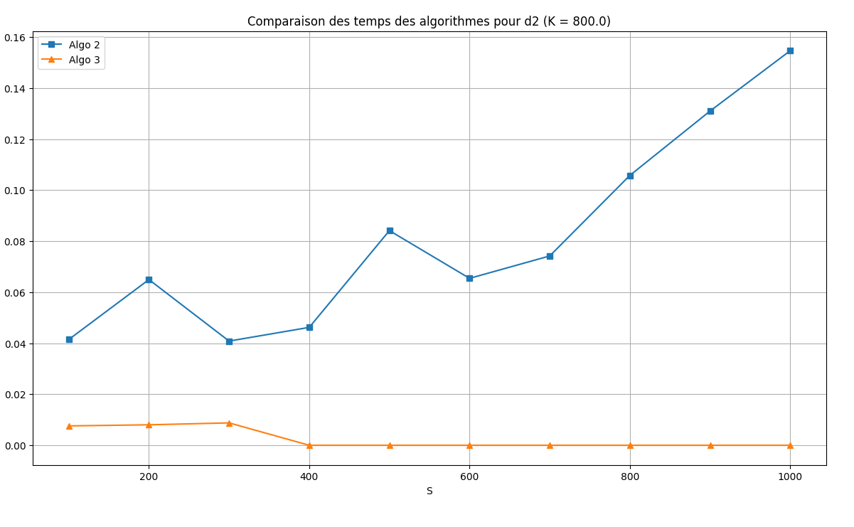
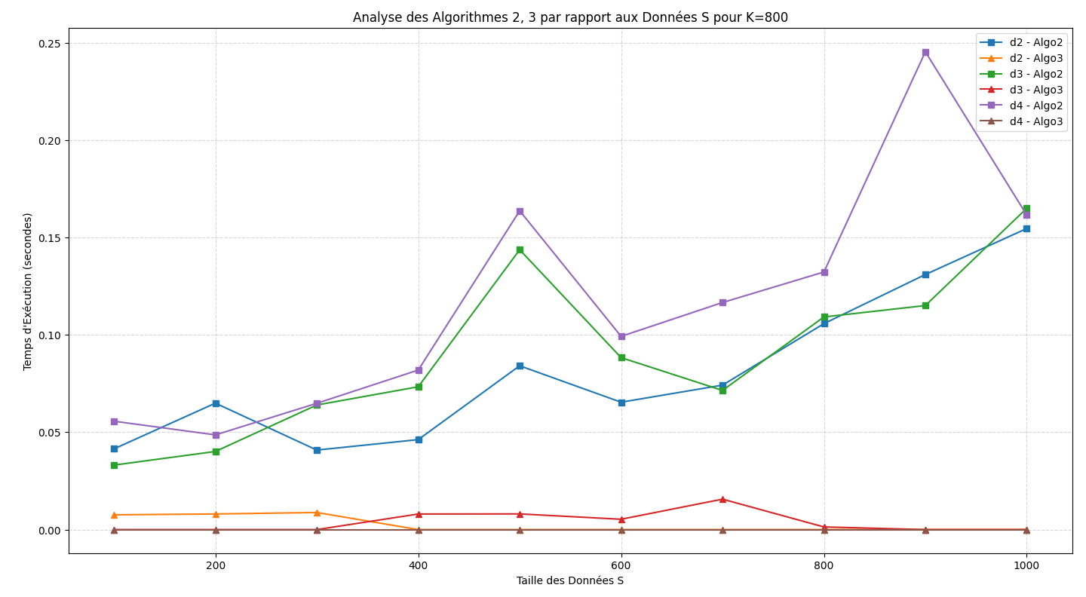

Le temps d’exécution d’Algo I est le plus lent, rendant cet algorithme inefficace pour des grandes valeurs de S et K :
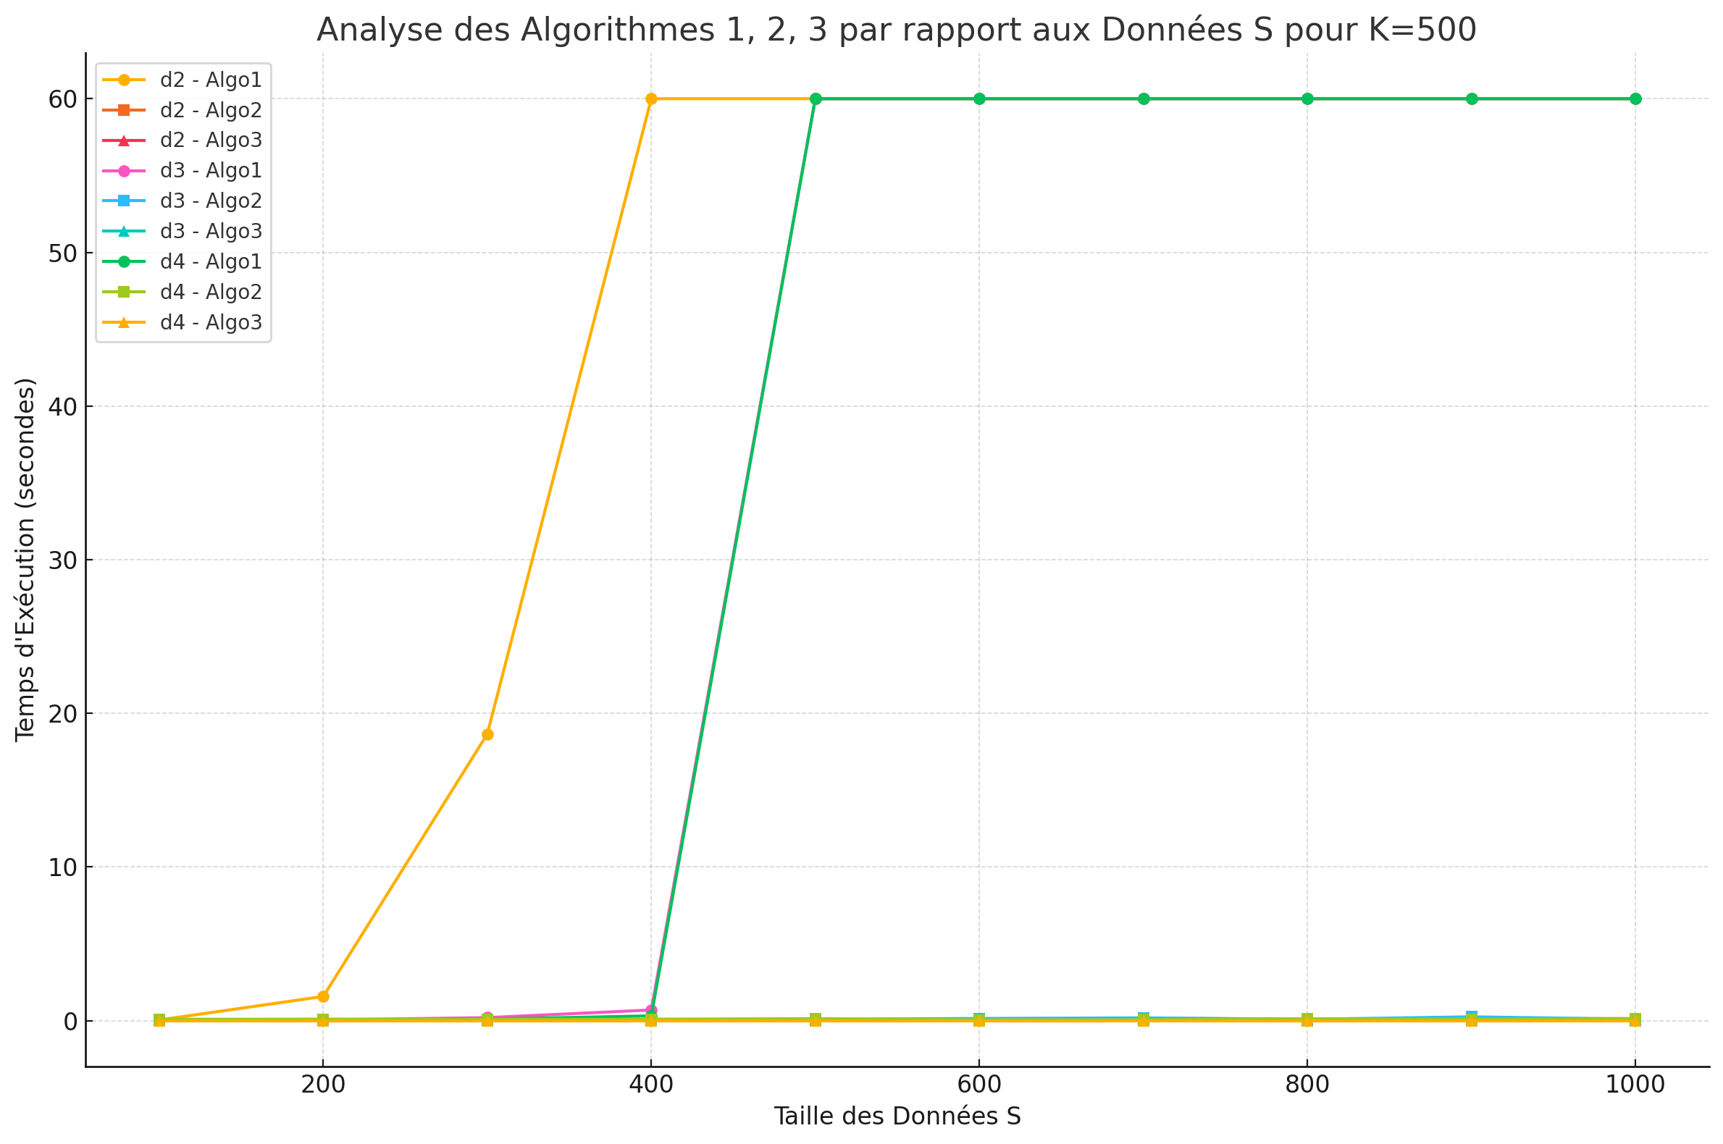

Question 13

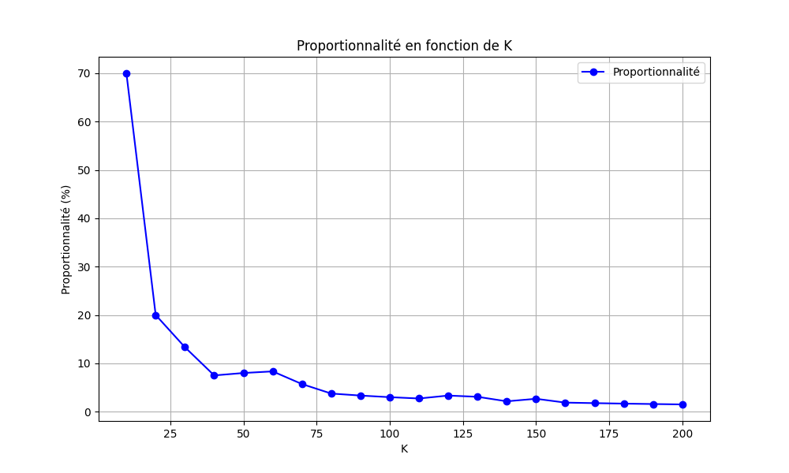
On remarque que, graphiquement, plus k augmente, plus la proportion de systèmes glouton-compatibles diminue.

Question 14
Pour les systèmes non glouton-compatibles, l’écart entre la solution gloutonne et optimale peut être important, mais cela dépend des valeurs des capacités.
